VI РАЗРЕД | Друштво Физичара Србије | ОКРУЖНИ НИВО  17. 03. 2012.
VI РАЗРЕД | Министарство Просвете Републике Србије | ОКРУЖНИ НИВО  17. 03. 2012.
VI РАЗРЕД | ЗАДАЦИ | ОКРУЖНИ НИВО  17. 03. 2012.
1. Професор је кренуо од куће на час. Кретао се прву трећину пута 200 s брзином од 3m/s до семафора, где га је црвено светло задржало 50 s . Затим је растојање до следећег семафора (које износи 240 m) прешао брзином од 4 m/s. Опет је наишао на црвено светло које га је овог пута задржало 0.5 min. Преостали део пута до школе је прешао за 320 s. Колика је средња брзина кретања професора на целом путу? Колика је његова средња брзина на делу пута од првог семафора до школе ако је на другом семафору наишао на зелено светло и није се заустављао?

2. Слободан, Никола и Зорица су на реци. Зорица се налази тачно на полoвини пута између места А у коме се налази Слободан и места Б у коме се налази Никола. Зорица испусти лопту у реку. У том тренутку, истовремено, ка Зорици запливају Слободан и Никола. Слободан плива низводно, а Никола узводно. Ако обојица све време пливају брзином од 2 m/s у односу на воду Слободан стигне до Зорице за 5 min. Лопта прође поред Николе на половини растојања између Зорице и места Б. Колико ће Никола касније стићи до Зорице у односу на Слободана?

3. На динамометар се окаче заједно тег масе 18 g и тег непознате масе. Дужина неистегнуте опруге је 7 cm, а дужина опруге када се ова два тега окаче на њу је 13 cm. Ако затим скинемо тег масе 18 g и уместо њега ставимо тег масе једнаке маси тега који је остао на опрузи, дужина тако истегнуте опруге ће бити 17 cm. Колика је маса непознатог тега? За колико ће се истегнути опруга ако се на њу окачи само тег од 18 g?

4. На слици је приказан график зависности пређеног пута материјалне тачке од времена кретања између тачака А и Б. Нацртати график зависности брзине од времена. Одредити средњу брзину кретања материјалне тачке на целом путу. Када стигне у тачку Б материјална тачка се враћа назад у тачку А по истом путу без заустављања. На оба дела пута тачка се креће двоструко мањом брзином него у првом случају. Колико ће трајати кретање од тачке Б до тачке А?

5. Из места А и Б истовремено полазе два аутомобила један другом у сусрет једнаким брзинама $v=\text{40} \text{km/h}$. Други аутомобил стиже у А и без задржавања истом брзином се врати у место Б. Први аутомобил стигне у Б и без задржавања крене према А промењеном брзином. Када стигне у А поново промени брзину тако да она сада износи 3/2 брзине којом је почео кретање први пут из А. Коликом се брзином први аутопмобил кретао од места Б ка месту А, ако у мето Б аутомобили стижу истовремено? (Млади физичар 1, 81)
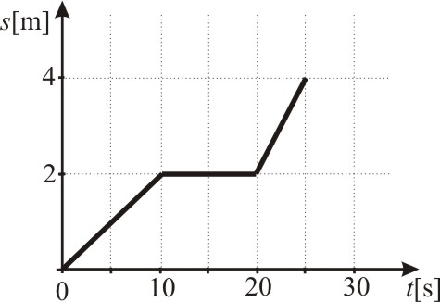

Сваки задатак носи 20 поена
Задатке припремио: Бранислава Мисаиловић, Физички факултет, Београд
Рецензент: Проф. др Мирослав Николић, ПМФ, Ниш
Председник комисије: Проф. др Мићо Митровић, Физички факултет, Београд

Свим такмичарима желимо успешан рад!
VI РАЗРЕД | Друштво Физичара Србије | ОКРУЖНИ НИВО  17. 03. 2012.
VI РАЗРЕД | Министарство Просвете Републике Србије | ОКРУЖНИ НИВО  17. 03. 2012.
VI РАЗРЕД | РЕШЕЊА | ОКРУЖНИ НИВО  17. 03. 2012.
1. Дужина прве трећине пута једнака је $s_{1}={\text{vt}}_{1}=\text{600}m$, одакле се може наћи дужина укупног пута који професор пређе $s=3s_{1}=\text{1800}m$(3п). Средња брзина једнака је $v_{\text{sr}}=\frac{s}{t_{1}+t_{2}+t_{3}+t_{4}+t_{5}}$. Време на другом делу пута је $t_{3}=\frac{s_{3}}{v_{3}}=\text{60}s$(3п). Дужина трећег дела пута је $s_{3}=s−s_{1}−s_{2}=\text{960}m$(3п). Средња брзина на целом путу је $v_{\text{sr}}=2\text{.}\text{73}\frac{m}{s}$(5п). а Пут од првог семафора до школе је $2s/3$(2п), а време $t_{3}+t_{5}$(2п), па је средња брзина $v_{\text{sr}1}=3\text{.}\text{16}\frac{m}{s}$(2п).
2. До мимоилажења лопта и Никола прелазе једнаке путеве $\frac{s}{2}={\text{ut}}_{1}$ (2п)и $\frac{s}{2}=(v−u)t_{1}$(2п), где је $u$ брзина реке. Одавде је $u=\frac{v}{2}=1\frac{m}{s}$(2п). Слободан и Никола прелазе путеве $s=(v+u)t$(3п) и $s=(v−u)t_{1}$(3п), одакле је $t_{1}=\frac{(v+u)}{(v−u)}t$(4п), $t_{1}=\text{15}\text{min}$(1п). Никола касни за $Δt=t_{1}−t=\text{10}\text{min}$(3п).
3. Прво издужење опруге је ${Δl}_{1}=l_{1}−l_{0}=6 \text{cm}$(3п), где је $l_{1}$ дужина истегнуте, а $l_{0}$ дужина неистегнуте опруге. Када се дода непознат тег издужење износи ${Δl}_{2}=l_{2}−l_{o}=\text{10}\text{cm}$(1п). Из једначина за издужења $(m_{1}+m_{x})g={kΔl}_{1}$(3п) и $2m_{x}g={kΔl}_{2}$(3п) добија се $\frac{(m_{1}+m_{x})}{2m_{x}}=\frac{{Δl}_{1}}{{Δl}_{2}}$, $m_{x}=m_{1}\frac{{Δl}_{2}}{2{Δl}_{1}−{Δl}_{2}}$(4п), $m_{x}=\text{90}g$(1п). Ако се окачи само тег масе $m_{1}$, важи релација $m_{1}g={kΔl}_{3}$(1п), лако се добије ${Δl}_{3}=\frac{m_{1}}{2m_{x}}{Δl}_{2}$(3п), ${Δl}_{3}=1\text{cm}$(1п). Признати обичне пропорције!
4. Средња брзина кретања материјалне тачке је $v_{\text{sr}}=\frac{s}{t}=0\text{.}\text{16}\frac{m}{s}$(3п). Са графика се налазе вредности за $s_{1}=2m$,$s_{2}=0$,$s_{3}=2m$ $t_{1}=\text{10}s$,$t_{2}=\text{10}s$ $t_{3}=5s$ (3п), одакле су брзине $v_{1}=\frac{s_{1}}{t_{1}}=0\text{.}2\frac{m}{s}$(1п), $v_{2}=0$(1п), $v_{3}=\frac{s_{2}}{t_{2}}=0\text{.}4\frac{m}{s}$(1п). У повратку су брзине двоструко мање, па су времена преласка путева двоструко већа, 20 s и 10 s (3п). Пошто нема задржавања, укупно време повратка износи 30 s (2п). За сваки део графика по 2 поена.

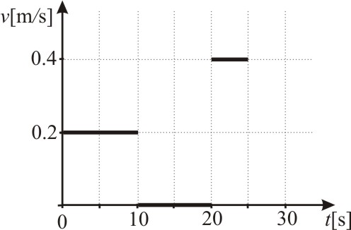

5. Ако је $d$ растојање места А и Б, за други аутомобил важи $2d=v t$(3п). За три кретања првог аутомобила важи $d=v t_{1}$(3п), $d=v_{x} t_{2}$(3п), $d=3v {t_{3}}/2$ (3п). Времена кретања износе $t=\frac{2d}{v}$(1п), $t_{1}=\frac{d}{v}$(1п), $t_{2}=\frac{d}{v_{x}}$(1п), $t_{3}=\frac{2d}{3v}$(1п). Укупна времена кретања два аутомобила су једнака $t=t_{1}+t_{2}+t_{3}$ (1п), па је $\frac{2d}{v}=\frac{d}{v}+\frac{d}{v_{x}}+\frac{2d}{3v}$. Тражена брзина износи $v_{x}=3v$(3п).

Члановима комисије желимо срећан рад и пријатан дан!

